EACP – Actividad N°3

Evaluación anual de capacidades profesionales

15/03/2023

E.E.S.T.N°2

**Grupo 4**

**Lautaro Coronel, Mateo Díaz, Felipe Fantaguzzi, Airton Ortega**

Contenido

Bienestar Acuático S.A. 2

Introducción 2

Arduino 3

Arduino Uno 3

Arduino MEGA 2560 4

Entonces, ¿Cuál Arduino usaremos? 5

Sensores 6

Sensor de temperatura sumergible (DS18B20) 6

Sensor de Turbidez (sen0189) 7

Sensor de Luminosidad 7

Software a utilizar 8

Marketing tradicional y digital 9

Documentación necesaria al formar una empresa 12

Esquema 13

Construcción del prototipo 14

Misión, visión y objetivo 15

Análisis FODA 15

Organigrama 16

Elementos y dispositivos que utilizaremos 17

Armado práctico del prototipo 18

Código fuente 18

Conclusión 20

Bibliografía 20

# Bienestar Acuático S.A.

|  |  |  |  |  |  |
| --- | --- | --- | --- | --- | --- |
| Integrantes del grupo | Nombre de proyecto | Descripción | Elementos necesarios | Costos estimado y links | Interacciones |
| **Lautaro Coronel** DNI 46555290 Celular 2494549893,  **Mateo Emanuel Díaz**  DNI 46555053 Celular 2494217873,  **Felipe Fantaguzzi** DNI 45459888 Celular 2494374896,  **Airton Ortega** DNI 46353579 Celular 2494477662 | Control de bienestar de una pecera domestica |  | Arduino MEGA 2560, Protoboard, Pecera, Cables, Sensor de temperatura sumergible, Sensor de turbidez, Resistencias, Sensor de luz. | Arduino MEGA 2560: $9000  [Arduino MEGA 2560 - Mercado Libre](https://articulo.mercadolibre.com.ar/MLA-1255237771-placa-arduino-uno-r3-smd-atmega328-ch340-robotica-_JM%23position=11&search_layout=grid&type=item&tracking_id=52b5eceb-5fe9-4cd6-8a63-51a3a04e7bf4)  Protoboard: $1400  [Protoboard - Mercado Libre](https://articulo.mercadolibre.com.ar/MLA-854568068-protoboard-de-830-puntos-experimentador-arduino-avr-pic-ubot-_JM%23position=6&search_layout=grid&type=item&tracking_id=8ceb3831-2e20-4c6c-b249-cc4681e23fc3)  Sensor de temperatura sumergible: $1699  [Sensor de temperatura sumergible - Mercado Libre](https://articulo.mercadolibre.com.ar/MLA-903024959-ds18b20-sensor-digital-temperatura-cable-sumergible-arduino-_JM%23position=2&search_layout=grid&type=item&tracking_id=3afa8424-396e-4321-a1a0-038721b622f9)  Sensor de turbidez: $7458  [Sensor de turbidez - Mercado Libre](https://articulo.mercadolibre.com.ar/MLA-1154248220-modulo-sensor-turbiedad-turbidez-para-liquidos-agua-emakers-_JM%23position=4&search_layout=stack&type=item&tracking_id=ff603a47-ee8b-406e-85a4-d1e3f11b74ed)  Cables: $969  [Cables - Mercado Libre](https://articulo.mercadolibre.com.ar/MLA-641730062-pack-40-cables-macho-macho-20cm-dupont-arduino-y-protoboar-_JM%23position=9&search_layout=grid&type=item&tracking_id=b949910a-6f1f-42ec-8d18-19b36e9d2a44)  Resistencias: $400  [Resistencias - Mercado Libre](https://articulo.mercadolibre.com.ar/MLA-911942844-pack-10-resistencias-18k-ohm-14w-resistencia-arduino-nubbeo-_JM%23position=21&search_layout=grid&type=item&tracking_id=3595a518-efde-4339-9af6-8c4ff13c747a)  Sensor de Luz: 1050$  [Sensor de Luz - Mercado Libre](https://articulo.mercadolibre.com.ar/MLA-793257038-modulo-sensor-digital-luz-ambiente-lux-bh1750-arduino-_JM%23position=14&search_layout=stack&type=item&tracking_id=200a6058-5331-4738-8fff-a611f7cb161c) | Ninguna |

# Introducción

El objetivo de este proyecto es, utilizando los medios que nos proporciona la informática, crear un ambiente saludable y sostenible para los organismos que habiten en una pecera doméstica, y proporcionar una experiencia agradable y satisfactoria para el propietario. Los organismos acuáticos, como los peces, las plantas y otros invertebrados, dependen de un ambiente acuático saludable para sobrevivir y prosperar, entonces es ahí donde decidimos interferir.

En este proyecto, utilizaremos Arduino para crear un sistema automatizado que puede controlar una serie de dispositivos y sensores. Arduino es una plataforma de código abierto que permite a los usuarios crear prototipos de electrónica de manera fácil y accesible. Comenzaremos con una introducción básica a Arduino, incluyendo cómo instalar el software necesario y cómo programar el microcontrolador.

A continuación, nos sumergiremos en la creación de nuestro sistema automatizado utilizando una variedad de sensores, como sensores de temperatura, turbidez, motores y luces. Se espera del lector una comprensión sólida de los fundamentos de la programación de Arduino al finalizar ésta descripción. Sin más dilación, pasamos a la explicación.

# Arduino

Arduino es una plataforma de hardware y software de código abierto que se utiliza para diseñar y desarrollar proyectos electrónicos interactivos. La plataforma consiste en una placa de circuito impreso que incluye un microcontrolador programable y un conjunto de pines de entrada y salida que permiten la conexión de sensores, actuadores y otros componentes electrónicos. Además, existen diferentes variantes de la placa Arduino, cada una con diferentes especificaciones y características, lo que permite a los usuarios seleccionar la placa adecuada para su proyecto. Aunque Arduino tiene su propio lenguaje, está basado en el lenguaje C++.

Si bien existen varias placas que podríamos utilizar y nos servirían, estamos en debate entre 2 opciones:

# Arduino Uno

La placa está equipada con conjuntos de pines de E/S digitales y analógicas que pueden conectarse a varias placas de expansión y otros circuitos. La placa tiene 14 pines digitales, 6 pines analógicos y programables con el Arduino IDE (Entorno de desarrollo integrado) a través de un cable USB tipo B.3 Puede ser alimentado por el cable USB o por una batería externa de 9 voltios, aunque acepta voltajes entre 7 y 20 voltios.

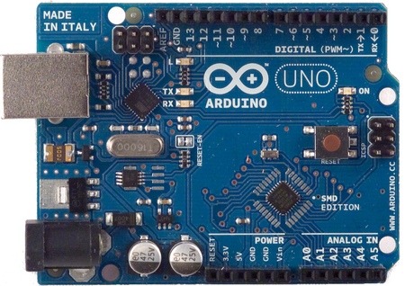

Las ventajas que vemos en esta placa y por lo que (actualmente) corre con ventaja con respecto a las demás, son:

**Mayor disponibilidad:** Arduino Uno es una de las placas Arduino más populares y ampliamente utilizadas, por lo que es más fácil de encontrar en tiendas y en línea.

**Mayor cantidad de pines:** Tiene más pines de entrada y salida que Arduino Leonardo, lo que significa que puede conectarse a más dispositivos externos.

**Mayor capacidad de memoria:** Arduino Uno tiene más memoria flash y memoria SRAM que Arduino Leonardo, es decir, manejar programas más grandes y complejos.

**Compatibilidad con shields:** Es compatible con una amplia variedad de shields (tarjetas de expansión), lo que permite agregar funcionalidades adicionales, como Ethernet, Wi-Fi, Bluetooth y muchos otros.

# Arduino MEGA 2560

Arduino MEGA 2560 es una placa de desarrollo basada en el microcontrolador ATmega2560 (de aquí su nombre). Esta placa pertenece a la extensa familia de placas Arduino, siendo junto al Arduino UNO de las más representativas.

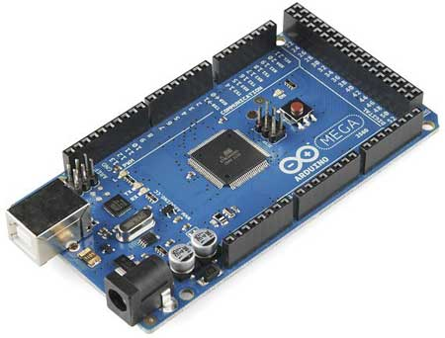

El Arduino MEGA 2560 está compuesto, básicamente, por:

**Un microcontrolador (ATmega2560)**: Éste tiene la configuración de “sistema mínimo” (El término “sistema mínimo” se refiere a que solo se utilizan los componentes indispensables para el microcontrolador).

**Una interfaz USB-Serie:** Permite re-programar dicho microcontrolador utilizando simplemente un ordenador, un cable USB y el software Arduino IDE.

**Un conjunto de cabezales:** permiten conectar los pines de entrada/salida, ya sea con los conocidos shields o con cualquier otro sistema externo.

# Entonces, ¿Cuál Arduino usaremos?

El Arduino Uno es una placa de desarrollo para proyectos pequeños que no requieren una gran cantidad de entradas/salidas, motivo por el cual no es conveniente para nosotros implementarlo, ya que requerimos una gran cantidad de pines. El Arduino Mega, en cambio, es una placa de desarrollo versátil y poderosa que ofrece una gran cantidad de pines de entrada/salida, memoria y potencia de procesamiento. Es ideal para proyectos más grandes y complejos que requieren una gran cantidad de entradas/salidas o que necesitan procesar una gran cantidad de datos. Aunque es más caro que otras placas de desarrollo de Arduino, la capacidad adicional que ofrece lo convierte en una opción popular para proyectos avanzados, como el nuestro.

Como conclusión final podemos decir que el**Arduino MEGA 2560 es la solución ideal cuando un Arduino UNO se queda pequeño en un proyecto**.

# Sensores

Los sensores son componentes clave en cualquier sistema electrónico y son particularmente importantes en los proyectos de Arduino. Estos dispositivos pueden detectar cambios en el entorno, como la luz, la temperatura, el sonido, la humedad, la presión y el movimiento, y proporcionar información útil para controlar otros componentes.

Cada sensor tiene sus propias características y capacidades únicas, lo que los hace adecuados para diferentes tipos de proyectos. En nuestro caso consideramos varios tipos de estos, como por ejemplo, el sensor de temperatura sumergible, de turbidez, de luminosidad, nivel de agua, de distancia y de PH. Estos dos últimos fueron descartados por distintos motivos, como la falta de propósito y de presupuesto respectivamente.

# Sensor de temperatura sumergible (DS18B20)

El sensor de temperatura DS18B20 es uno de los sensores más versátiles que puedes encontrar en el mercado. Este sensor es idóneo cuando queremos medir la temperatura en ambientes húmedos e incluso dentro del agua. Quizás lo más complicado sea la programación ya que utiliza un protocolo poco común dentro del mundo de Arduino, 1-Wire. Gracias a las librerías de Arduino, la programación resulta muy sencilla.

El DS18B20 puede medir temperaturas entre -55ºC y 125ºC. Es un rango muy amplio sin embargo, no en todo el rango tenemos el mismo error. Además de medir la temperatura, el DS18B20 incorpora una memoria de 64-bit (equivalente a 8 bytes) para almacenar el identificador o dirección única de cada sensor. Esta dirección única es necesaria dentro del bus 1-Wire para identificar cada uno de los sensores de temperatura DS18B20 conectados al bus de comunicación.

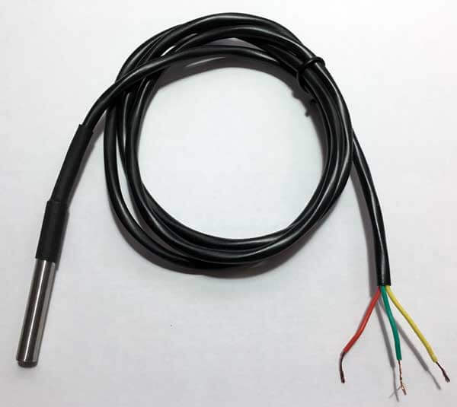

# Sensor de Turbidez (sen0189)

Los sensores de turbidez miden los niveles de calidad al registrar los niveles de turbidez. Utilizan luz para detectar las diferentes partículas suspendidas en el agua al medir las tasas de dispersión y transmitancia, las cuales cambian con las diferentes cantidades totales de sólidos suspendidos (TSS) en el agua. El factor TTS incrementará si aumentan los niveles de turbidez en el líquido.

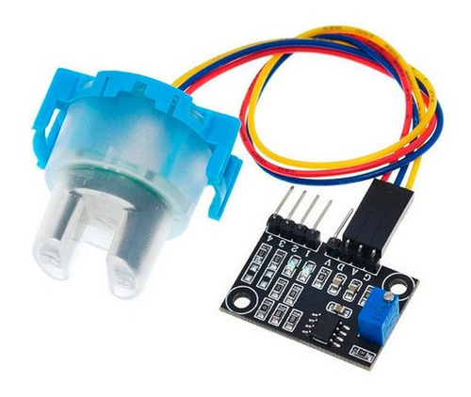

# Sensor de Luminosidad

Un fotoresistor, o LDR (light-dependent resistor) es un dispositivo cuya resistencia varía en función de la luz recibida. Podemos usar esta variación para medir, a través de las entradas analógicas, una estimación del nivel de la luz.

Un fotoresistor está formado por un semiconductor, típicamente sulfuro de cadmio CdS. Al incidir la luz sobre él algunos de los fotones son absorbidos, provocando que electrones pasen a la banda de conducción y, por tanto, disminuyendo la resistencia del componente.

Por lo tanto, un foto resistor disminuye su resistencia a medida que aumenta la luz sobre él. Los valores típicos son de 1 Mohm en total oscuridad, a 50-100 Ohm bajo luz brillante.

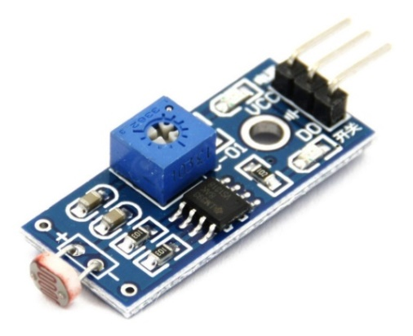

# Software a utilizar

En esta instancia de nuestro proyecto, planeamos utilizar *Arduino Remote LITE*, una aplicación popular para controlar dispositivos Arduino a distancia a través de Bluetooth. No obstante, no descartamos que en un futuro cercano nos decantemos por otro programa, estaremos atentos a los consejos que los docentes nos otorguen.

La razón principal por la que Arduino Remote LITE es ampliamente utilizada, y la tenemos muy en cuenta para aplicarla en nuestro emprendimiento, es su simplicidad y su enfoque específico en el control remoto de dispositivos Arduino. La aplicación proporciona una interfaz sencilla y fácil de usar que permite a los usuarios controlar su dispositivo Arduino de forma intuitiva.

Esta aplicación ofrece la capacidad de crear una interfaz personalizada con botones y otros elementos de control, lo que facilita el envío de comandos específicos al Arduino. Podemos definir y configurar los comandos que desean enviar, y la aplicación se encarga de enviar esos comandos al dispositivo Arduino a través de una conexión Bluetooth establecida.

Además, Arduino Remote LITE es gratuita y está disponible para dispositivos Android, lo que la hace accesible para una amplia audiencia. Esta aplicación es especialmente útil para aquellos que deseen controlar su dispositivo Arduino de forma inalámbrica y sin la necesidad de conocimientos de programación avanzados.

En resumen, las razones por la que consideramos usar *Arduino Remote LITE* en lugar de otras aplicaciones para controlar dispositivos Arduino son:

**Simplicidad:** Arduino Remote LITE se destaca por su simplicidad y facilidad de uso. Su interfaz intuitiva y diseño simplificado permiten a los usuarios controlar su dispositivo Arduino de manera rápida y sencilla, sin la necesidad de conocimientos técnicos avanzados o programación compleja.

**Enfoque específico en Arduino:** A diferencia de otras aplicaciones de control remoto más genéricas, este programa está diseñado específicamente para interactuar con dispositivos Arduino. Esto significa que la aplicación está optimizada para las necesidades y características específicas de Arduino, lo que facilita la configuración y el control de tu dispositivo.

**Conexión Bluetooth:** Arduino Remote LITE utiliza una conexión Bluetooth para comunicarse con el dispositivo Arduino. Esta conexión inalámbrica ofrece una forma conveniente de controlar tu Arduino a distancia sin necesidad de cables adicionales. Si tu proyecto se basa en la tecnología Bluetooth y deseas mantener una conexión simple y confiable, Arduino Remote LITE puede ser la opción adecuada.

**Personalización de comandos:** La aplicación permite personalizar los comandos que se envían al dispositivo Arduino. Puedes definir y configurar tus propios botones y acciones específicas para controlar las funciones y acciones de tu Arduino. Esto te brinda flexibilidad para adaptar la aplicación a tus necesidades y proyectos específicos.

**Disponibilidad y costo:** Está disponible de forma gratuita en la tienda de aplicaciones de Android. Esto la hace accesible para una amplia gama de usuarios sin tener que incurrir en costos adicionales, esto es vital pensando en nosotros y en las futuras (y posibles) ventas que querríamos concretar.

# Marketing tradicional y digital

Para comercializar nuestro producto de manera efectiva, es recomendable desarrollar estrategias tanto de marketing digital como tradicional. Ambos canales pueden complementarse y ayudarnos a llegarle a una audiencia más amplia. Cabe destacar que algunos mecanismos o ideas de Marketing digital ya las hemos empleado de manera temprana (como la realización de un sitio web acerca de este proyecto). Sin más preámbulos, acá hay algunas ideas que podríamos desarrollar y acoplar en un futuro:

Marketing tradicional:

Utiliza publicidad en medios impresos como periódicos, revistas y vallas publicitarias.

Participa en ferias y eventos de la industria para mostrar y promocionar tu producto.

Realiza demostraciones o muestras gratuitas de tu producto en lugares estratégicos.

Distribuye folletos, volantes y tarjetas de visita en áreas relevantes para tu público objetivo.

Establece alianzas estratégicas con otras empresas o negocios que puedan promocionar tu producto a sus clientes.

Marketing digital:

Crea un sitio web profesional y optimizado para motores de búsqueda.

Utiliza estrategias de SEO para mejorar el posicionamiento de tu sitio web en los resultados de búsqueda.

Utiliza publicidad en línea a través de Google Ads, redes sociales y otros canales relevantes.

Crea contenido relevante y valioso en forma de blogs, videos o infografías para atraer y retener a tu audiencia.

Utiliza las redes sociales para promocionar tu producto, interactuar con tus seguidores y realizar campañas publicitarias segmentadas.

Considera el uso de influencers digitales o embajadores de marca para promocionar tu producto en línea.

Marketing tradicional:

Participa en ferias y eventos de la industria relacionados con tu producto. Puedes tener un stand donde muestres y promociones tus productos, y aprovechar la oportunidad para establecer contactos con clientes potenciales y otros profesionales del sector.

Distribuye folletos, volantes o catálogos en lugares estratégicos donde tu público objetivo pueda encontrarlos, como centros comerciales, cafeterías, tiendas especializadas, entre otros.

Organiza eventos de lanzamiento o demostraciones de tu producto en tu localidad. Invita a clientes potenciales, medios de comunicación local y personas influyentes en tu industria para generar interés y generar boca a boca positivo.

Establece alianzas con otras empresas o negocios que tengan un público objetivo similar al tuyo. Podrían colaborar en promociones conjuntas o distribución de materiales publicitarios para llegar a una audiencia más amplia.

Considera la posibilidad de anuncios en medios locales, como periódicos, revistas especializadas o estaciones de radio, dependiendo de la relevancia de tu producto y la cobertura geográfica que desees alcanzar.

Marketing digital:

Crea un sitio web profesional y optimizado para motores de búsqueda. Asegúrate de incluir información detallada sobre tu producto, fotografías de alta calidad y opciones de contacto para que los clientes interesados puedan comunicarse contigo fácilmente.

Utiliza estrategias de SEO (optimización de motores de búsqueda) para mejorar la visibilidad de tu sitio web en los resultados de búsqueda relevantes para tu producto. Investiga y utiliza palabras clave pertinentes en tu contenido y metaetiquetas.

Desarrolla perfiles en redes sociales relevantes para tu producto, como Facebook, Instagram, Twitter o LinkedIn, según el público objetivo al que deseas llegar. Comparte contenido interesante, imágenes atractivas y promociones especiales para atraer y mantener a tu audiencia comprometida.

Considera la posibilidad de invertir en publicidad en línea a través de plataformas como Google Ads, Facebook Ads o Instagram Ads. Puedes segmentar tus anuncios según la ubicación, intereses y características demográficas de tu público objetivo para maximizar su efectividad.

Crea contenido relevante y valioso a través de blogs, videos o infografías relacionadas con tu producto. Esto no solo ayudará a generar interés y confianza en tu marca, sino que también te posicionará como un experto en tu industria.

Además, es importante realizar un seguimiento y análisis de los resultados de nuestras estrategias de marketing para ajustar y optimizar continuamente las acciones promocionales.

# Documentación necesaria al formar una empresa

Al poner en marcha una empresa, es importante cumplir con los requisitos legales y presentar la documentación necesaria a los organismos correspondientes. Los requisitos específicos pueden variar según la ubicación y el tipo de empresa, si bien no tenemos en mente formar una empresa en estos momentos, investigamos por sí decidimos (más adelante) poner en marcha una empresa, algunos documentos básicos que generalmente se solicitan son:

**Licencias y permisos:** Dependiendo del tipo de negocio, es posible que se necesite obtener licencias o permisos específicos para operar legalmente. Puede incluir licencias municipales, licencias sanitarias, permisos de construcción, entre otros.

**Registro de la empresa:** Se debe registrar a la empresa como una entidad legal adecuada, como una sociedad anónima, una empresa individual o una sociedad de responsabilidad limitada. Este registro generalmente se realiza en el registro de comercio o entidad similar del municipio o provincia donde se desea colocar dicha empresa.

**Número de identificación fiscal:** Se debe obtener un número de identificación fiscal o de impuestos para la empresa. Este número nos identificará ante las autoridades fiscales y será necesario para presentar declaraciones de impuestos y otros trámites relacionados.

**Registro de empleados:** Si planeamos contratar empleados, debemos cumplir con las leyes laborales y registrar a los empleados ante las autoridades competentes. Esto puede incluir registros de seguridad social, contratos de trabajo y otros documentos relacionados con la contratación de personal.

# Esquema

A continuación, presentaremos un esquema de cómo se vería el dispositivo armado puesto en práctica:

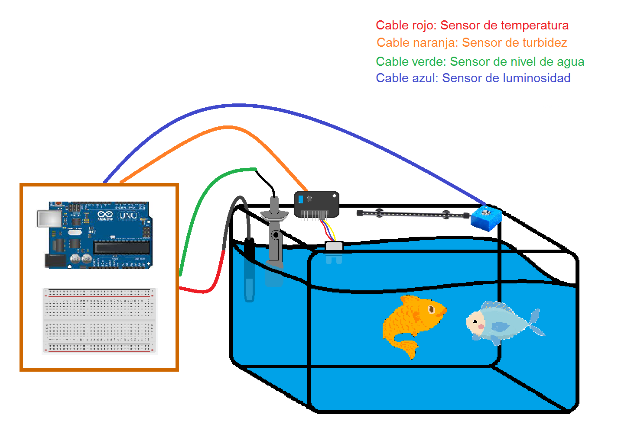

Cada cable indica el sensor conectado al Arduino según su color. Los sensores sumergibles estarían fijados con poca distancia entre ellos en la misma esquina para compactar el espacio. El sensor de luminosidad trabaja en conjunto a un panel de luces LED para controlar la iluminación.

El principal problema que encontramos en el diseño es que se necesita un diseño cómodo para colocar el Arduino y lograr conectar todo lo necesario buscando optimizar el espacio. Para solucionar esto hay que considerar la idea de fabricar una caja contenedora para las partes más grandes y situarla en un lugar que no altere el espacio y seguro.

# Construcción del prototipo

A continuación presentaremos un prototipo, creado con el programa simulador “Fritzing”, de la conexión de sensores para nuestro sistema de cuidado de peceras que permite la medición en tiempo real de los parámetros críticos del agua. Este sistema utiliza una variedad de sensores, como sensores de temperatura, de turbidez, de luminosidad, etc.

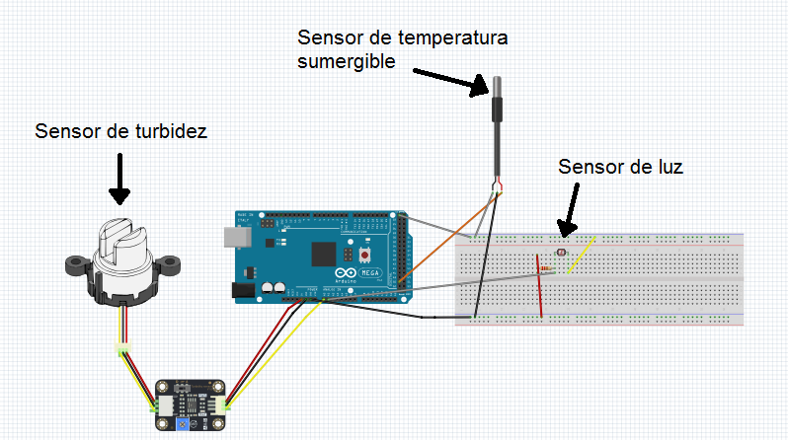

Como se puede observar, es un prototipo incompleto y bastante rudimentario pero que sirve para observar cómo vamos avanzando en este proyecto. Investigando más a fondo podrían surgir las siguientes dificultades:

**Confusión en la conexión de los cables:** Si no se sigue adecuadamente el esquema de conexión del sensor, o se confunden los cables de conexión, puede haber errores en las mediciones, lo que puede llevar a la mala gestión de la pecera.   
  
**Problemas de alimentación:** Es importante asegurarse de que los sensores estén conectados a la fuente de alimentación adecuada. Si la tensión de alimentación es demasiado alta o demasiado baja, puede haber problemas en la lecturasdeslosssensores.   
  
**Problemas de interferencia:** Si los sensores están cerca de fuentes de interferencia electromagnética, como cables eléctricos o dispositivos electrónicos, puedensproducirseslecturasserróneassosinestables.   
  
**Problemas de calibración**: Cada tipo de sensor requiere una calibración específica para obtener lecturas precisas y fiables. Si no se realiza una calibración adecuada, las mediciones pueden ser inexactas y no reflejar el verdadero estado deslaspecera.   
  
**Falta de estabilidad en la lectura**: Si los sensores no están colocados adecuadamente en la pecera, o si la calidad de la señal no es buena, puede haber lecturas inestables o incluso la ausencia de lecturas.

# Misión, visión y objetivo

A continuación, presentamos nuestros conceptos de misión, visión y objetivo relacionados a nuestro proyecto:

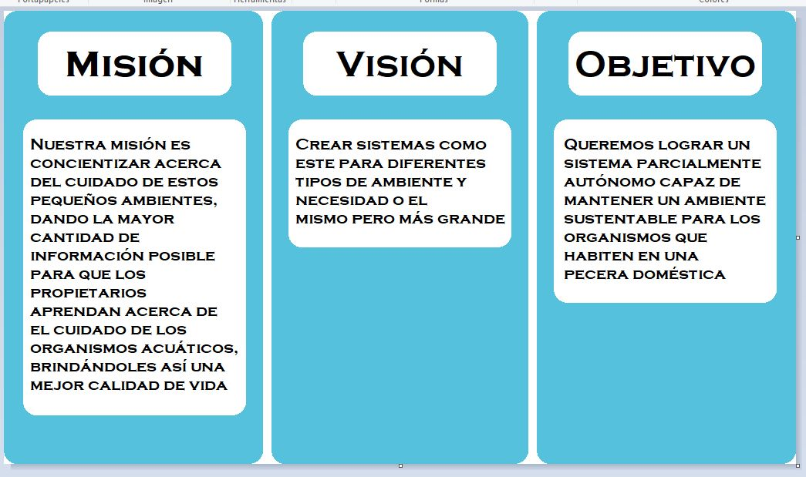

# Análisis FODA

A continuación, presentamos un análisis FODA aplicado a nuestro proyecto:

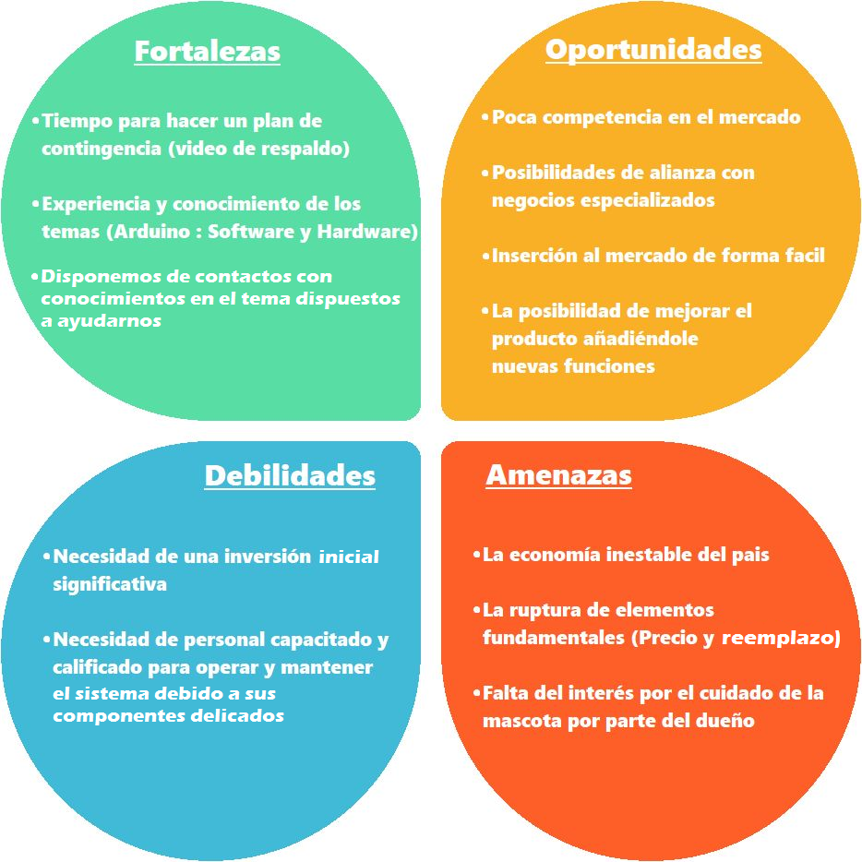

# Organigrama

A continuación, presentamos el organigrama del proyecto destacando las áreas de cada integrante

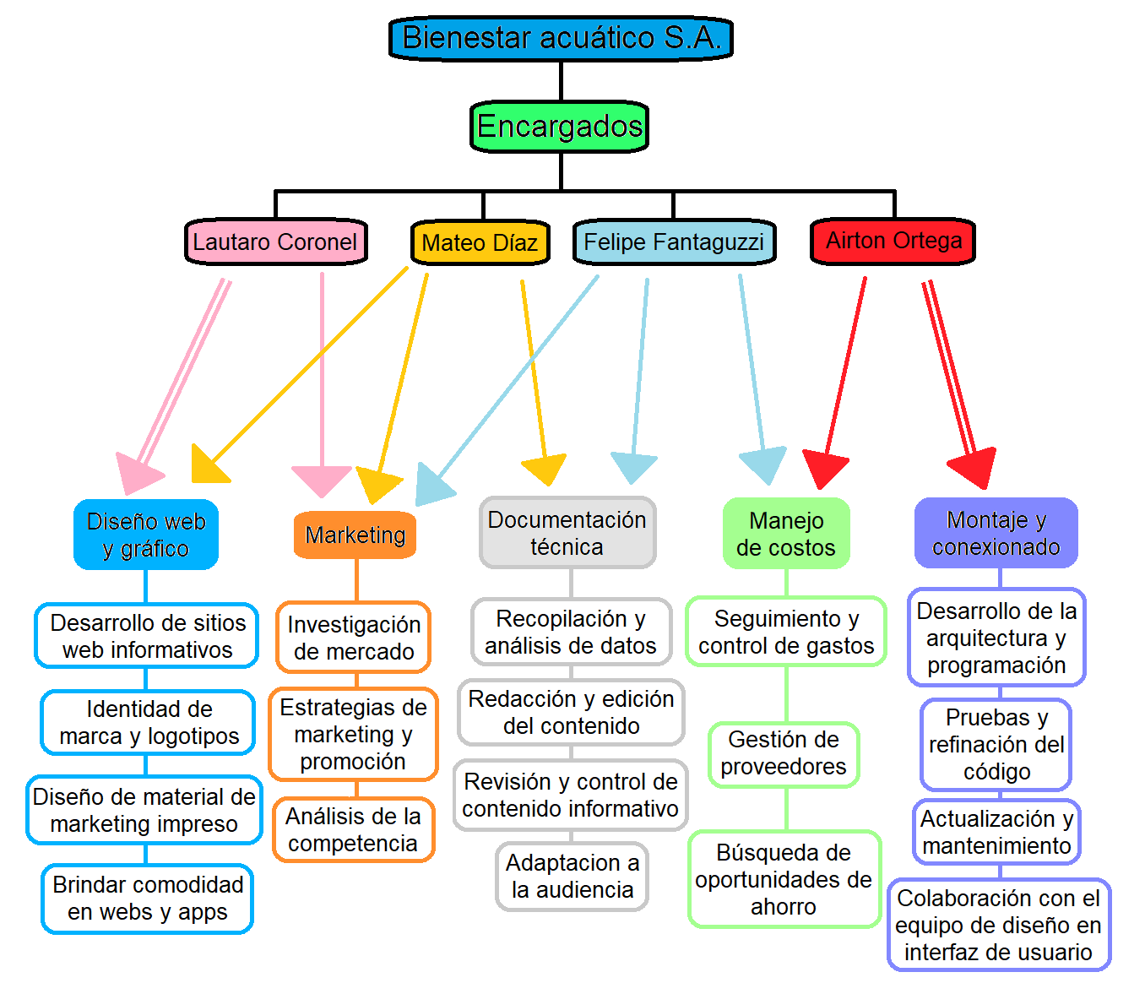

# Elementos y dispositivos que utilizaremos

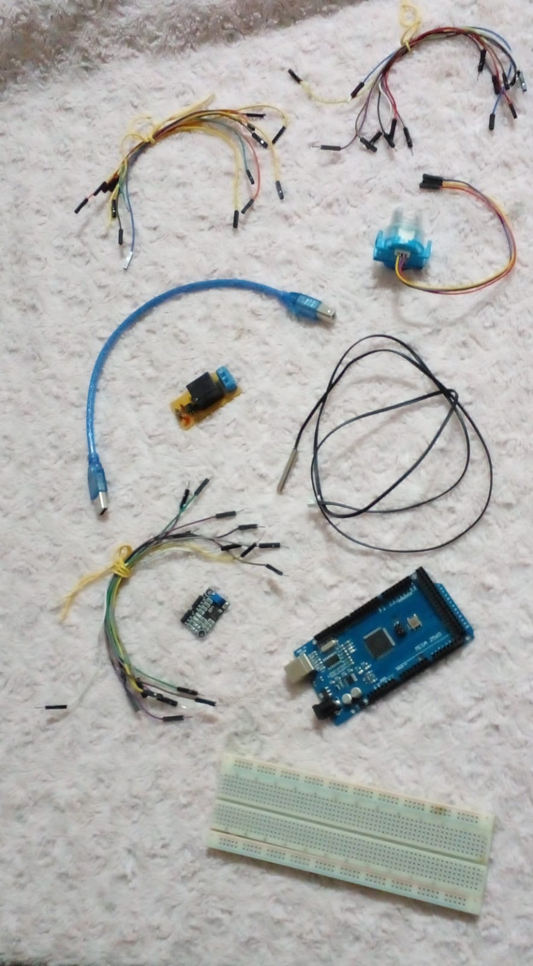

# Armado práctico del prototipo

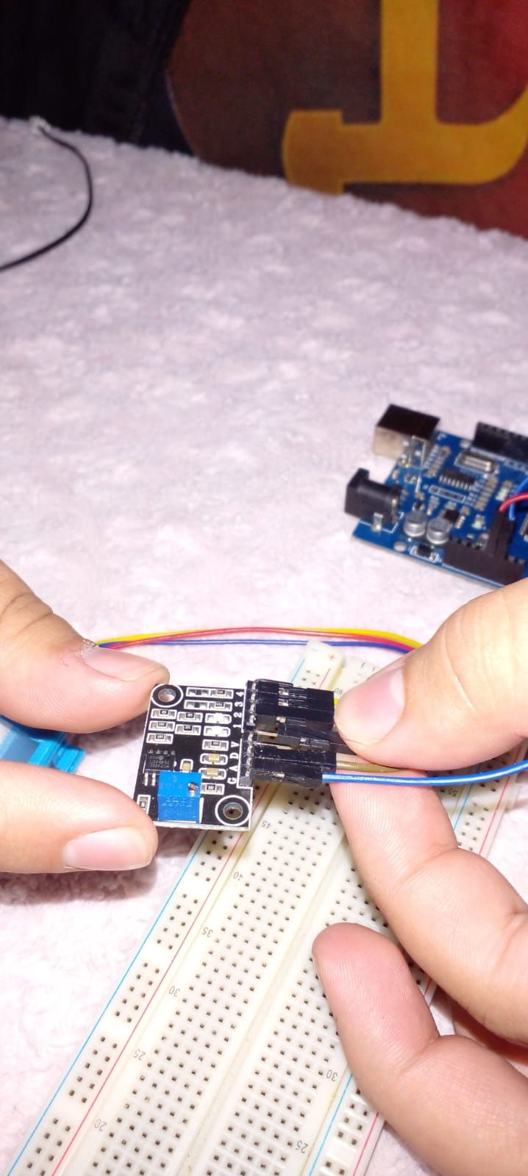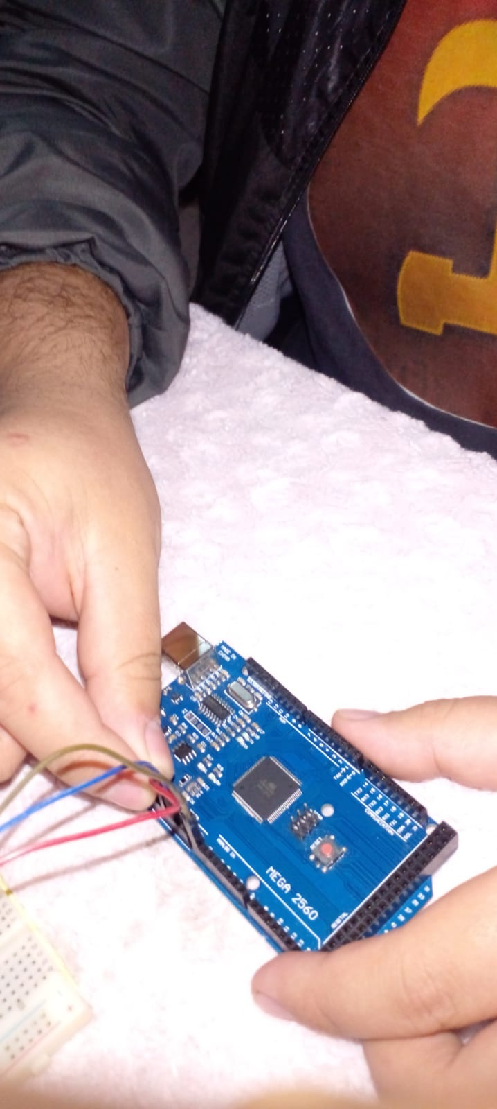

# Código fuente

A continuación presentamos el código fuente que utilizaremos:

#include <DFRobot_EC.h>

#include <OneWire.h>

#include <DallasTemperature.h>file:///C:/Users/user/Desktop/codigo T.S.ino

#define TurbiditySensorPin A0

#define TemperatureSensorPin 50

DFRobot_EC TurbiditySensor(TurbiditySensorPin);

OneWire oneWire(TemperatureSensorPin);

DallasTemperature TemperatureSensor(&oneWire);

void setup()

{

Serial.begin(9600);

TurbiditySensor.begin();

TemperatureSensor.begin();

}

void loop()

{

float TurbidityValue = TurbiditySensor.readEC();

TemperatureSensor.requestTemperatures();

float TemperatureValue = TemperatureSensor.getTempCByIndex(0);

Serial.print("Turbidity: ");

Serial.print(TurbidityValue);

Serial.print(" ms/cm");

Serial.print("\tTemperature: ");

Serial.print(TemperatureValue);

Serial.println(" ºC");

delay(1000);

}

# Conclusión

En base a lo aprendido y a lo que nos puedan aportar fuentes internas y/o externas del establecimiento, al utilizar herramientas como sensores de nivel de agua, sensores de temperatura y de luminosidad, lograremos un sistema automatizado que será capaz de simplificar algunas de las tareas más comunes y garantizar un ambiente óptimo para la vida acuática. El cuidado regular de la pecera es fundamental para asegurar el bienestar y la salud de los peces y mantener un ambiente acuático atractivo y agradable.

Te invitamos a visitar nuestro sitio web para conocer más al respecto:

[Bienestar Acuático](https://BienestarAcuatico.github.io)

# Bibliografía

* <https://www.vistronica.com/sensores/sensor-de-turbidez-analogica-para-arduino-detail.html>
* <https://es.wikipedia.org/wiki/Arduino_Uno>
* <https://www.luisllamas.es/medir-nivel-luz-con-arduino-y-fotoresistencia-ldr/>
* <https://programarfacil.com/blog/arduino-blog/ds18b20-sensor-temperatura-arduino/>